Технологическая карта образовательной деятельности по обучению грамоте в подготовительной логопедической группе
по теме: «Звук и буква А». (конспект №3).

ЦЕЛИ И ЗАДАЧИ:

В ходе интегрированной образовательной деятельности дети должны:
- научиться четко артикулировать и произносить звук А; знать характеристику и артикуляционный уклад этого звука;
- Выделять начальный ударный гласный звук А из слов;
- Познакомиться с буквой А, печатать букву А в тетрадях; знать основные отличия звука от буквы;
- Тренироваться в определении положения звука А в начале и середине слова;
- Учиться выделять 4 лишний предмет, находить общее в оставшихся предметах.

ОБОРУДОВАНИЕ:

- Предметные картинки (автомат, альбом, антенна, бинт, бант, утюг, айва, аллея, автомобиль, ателье, атомоход, панама, майка, туфли, тапки, утенок).
- Зеркала.
- Демонстрационная карточка с буквой А.
- Тетради, карандаши.
- Разрезная азбука.

Образователь-  ная область по ФГОС | Вид деятельности | Содержание деятельности
Речевое развитие  Слайд 1-2  Слайд 3  Слайд 4 | Коммуникативная деятельность | 1. Организационный момент.  Логопед: Сядет тот, кто закончит предложение правильным словом на звук У:  В реке плавает … (утенок)  На берегу громко крякает … (утка)  У ребенка болит … (ухо)  Мама включила электрический … (утюг).  На листке сидит … (улитка).  По лианам ползет огромный … (удав).  Мама чистит … (умывальник).  Логопед: Молодцы. Мы выучили с вами звук и букву У. А сегодня на занятии будем учить другую букву и повторять другой звук. А какой – узнаете, если отгадаете загадку.  2. Отгадывание загадки.  Это старый наш знакомый:  Он живет на крыше дома –  Длинноногий, длинноносый,  Длинношеий, безголосый.  Он летает на охоту  За лягушками к болоту.  Кто это? – Аист.  3. Беседа.  Один – аист , а когда их много – то это …. (Аисты)  А как зовут детеныша аиста - … (Аистёнок)  А когда их много, то это…. (Аистята)  ААААИСТ – какой первый звук в этом слове ? - А.  Мы сегодня будем повторять звук А и выучим букву А.
Физическое развитие  Слайд 5  Слайд 6-7-8 | Двигательная деятельность | 3. Пальчиковая гимнастика.  Апельсин.  Мы делили апельсин  (Левая рука в кулачке, правая ее обхватывает)  Много нас, а он – один  (Правой рукой поочередно разжимаем пальцы на левой руке, начиная с мизинчика)  Эта долька – для ежа  Эта долька – для чижа  Эта долька – для котят  Эта долька - для утят  Эта долька - для бобра  А для волка – кожура!  (Встряхиваем обе кисти)  4. Артикуляционная гимнастика.  2 год обучения – гимнастика на верхний подъем языка.  - лопаточка  - чашечка  - грибок  - вкусное варенье  - лошадка  - качели и др.
Речевое развитие, социально-коммуникативное развитие  Слайд 9-10-11 | Игровая деятельность | 5. Игра «Назови одним словом, выбери лишнюю картинку».  На экране (на доске) : ананас, апельсин, абрикос, банан  - Как можно назвать одним словом все эти предметы? - Фрукты  - А какая картинка здесь лишняя? - Банан.  А почему? – Потому что названия всех остальных фруктов начинаются на звук А.  А в слове банан есть звук А? - Да  А сколько звуков А в слове банан? - Два.  А где они спрятались? - В середине слова.
Речевое развитие  Слайд 12  Слайд 13 | Коммуникативная деятельность | 6. Ситуативный разговор, беседа.  Выделение начального ударного гласного А из слова.  АААпельсин, АААнанас, АААбрикос . Какой первый звук в этих словах? - А .  Длительное произнесение звука А логопедом, детьми, хором и индивидуально, тихо и громко. Наблюдение за положением артикуляционных органов, за воздушной струей, голосом;  7. Характеристика звука А:  поется голосом, тянется,  губы открыты широко,  звук гласный,  обозначается большим красным кругом .  Так как гласный — фишка красная. (этот материал – для детей не новый, поэтому дети могут отвечать сами).
Речевое развитие, социально-коммуникативное развитие  Слайд 14-15 | Игровая деятельность | 8. Игра «Поймай звук А» .  а) из ряда звуков: У, И, А, У, О, А, У, С, У, Ш, А, О, У и т.п.  б) из ряда слогов и звукосочетаний: УА, АМ, АУ, ОП, СУ, МУ, АС, УИ и т.п.  в) из ряда слов: азбука, ананас, индюк, ангел, умный, Англия, овощ, абрикос, тапки, бинт, бант, арбуз и т.п.  9. Игра «Подари картинку со звуком А Анюте»: (с куклой):  На экране (доске) картинки: арбуз, гусь, утка, ананас, абрикос, умывальник, индюк, банан, иголка, дуб, автобус, айва и др. (сколько есть)  Найти: арбуз, ананас, абрикос, банан, автобус, айва.  (дети выходят к доске по одному, выбирают картинку со звуком А и дарят кукле АНЕ).
Речевое развитие  Слайд 16-17 | Коммуникативная деятельность | 10. Игра «Подбери слово к схеме».  На доске схема 3-сложного слова _____ _______ ______  Или домик с 3 окошками. Нужно из выбранных картинок на звук А подобрать только слова из 3 слогов.  Прохлопать слова, поделить их на слоги, выбрать нужные (ананас, абрикос, автобус).
Физическое развитие  Слайд 18  Речевое развитие | Двигательная деятельность  Коммуникативная деятельность | 11. Физкультминутка. «Аист»  Аист нам доставил груз: (шагаем на месте).  Аппетитнейший арбуз, (разводим руки через стороны вверх).  Ананасы, мандарины, (наклоны влево).  Абрикосы, апельсины! (наклоны вправо).  - Какие слова на звук А встретились нам в тексте физкультминутки? - Аист, Аппетитнейший, Арбуз, Ананасы, Мандарины, Абрикосы, Апельсины.
социально-коммуникативное развитие  Слайд 19-28  Речевое развитие  Слайд 29-30  Познавательное развитие  Слайд 31 -32 | Игровая деятельность  Коммуникативная деятельность  Познавательная деятельность  Двигательная деятельность | 12. Игры на развитие внимания и памяти «Что изменилось», «Чего не стало» с картинками на звук А (смотри оборудование)  13. Знакомство с буквой А: (повторить, чем отличается буква от звука).  Всем известна буква А –  Буква очень славная.  Да к тому же буква А  В алфавите главная.  -Почему букву А называют главной в Алфавите? - Потому что она первая.  14. Рассматривание карточки с буквой А,  отыскивание ее в разрезной азбуке, обведение контура, рисование буквы А в воздухе пальчиком или ручкой. Печатание буквы на доске и в тетрадях или по карточкам (смотри приложение2).
Речевое развитие  Слайд 33 | Коммуникативная деятельность | 15. Домашнее задание (смотри приложение 1).  16. Итоговая беседа.  - с какой буквой познакомились?  - какой звук повторили?  - дайте характеристику этому звуку?  - какие еще гласные звуки знаете?
Социально-коммуникативное развитие | Трудовая деятельность (до начала и в ходе образовательной деятельности) | Выполнение трудовых поручений по подготовке к образовательному процессу.

Приложение 1.

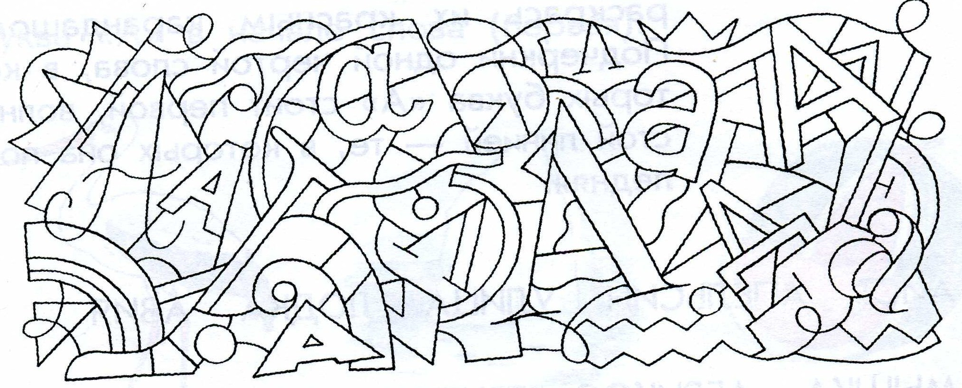

Приложение 2.

